 | Chat textuel | 

Objectif :

Réaliser une application avec pyQT, permettant d’effectuer un chat textuel entre deux machines.

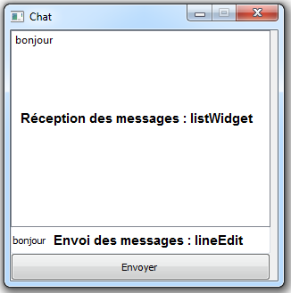

1 Le type bytes

Un échange de données entre deux machines nécessite l’envoi ou la réception d’un flux d’octets.

Avec python 3, l’encodage par défaut est UTF8 et lors de l’envoi de données sur le réseau ou sur une ligne série RS232, il n’est pas possible de mélanger ‘bytes’ et ‘unicode’. Des messages d’erreurs apparaissent comme par exemple :

TypeError: 'str' does not support the buffer interface

1.1 Convertir une chaine de caractères str en bytes

Script python | Résultat dans la console
message = 'nsi'  octets = message.encode("Utf8")  print(type(octets))  print(octets) | <class 'bytes'>  b'nsi'

On remarque le caractère petit ‘b’ indiquant le type byte

1.2 Convertir des bytes en chaine de caractères

Script python | Résultat dans la console
octets = b'nsi'  message = octets.decode()  print(type(message))  print(message) | <class 'str'>  nsi

2 Principe d’échange des données sur le réseau local

2.1 Les deux protocoles d’échange UDP et TCP

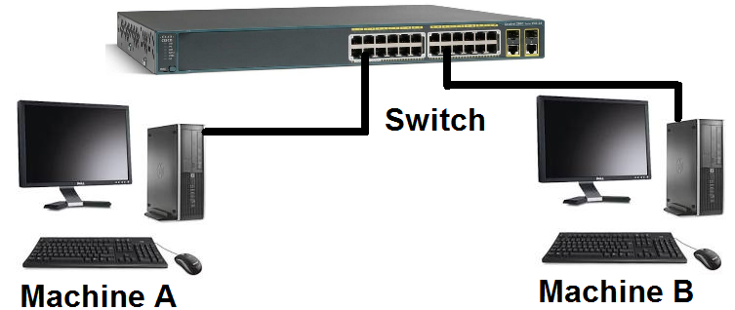

UDP (User Datagram Protocol) est un protocole orienté "non connexion". Pour faire simple, lorsqu'une machine A envoie des paquets à destination d'une machine B, ce flux est unidirectionnel. En effet, la transmission des données se fait sans prévenir le destinataire (la machine B), et le destinataire reçoit les données sans effectuer d'accusé de réception vers l'émetteur (la machine A). Ceci est dû au fait que l'encapsulation des données envoyées par le protocole UDP ne permet pas de transmettre les informations concernant l'émetteur. De ce fait, le destinataire ne connait pas l'émetteur des données hormis son adresse IP.

Contrairement à l'UDP, le TCP (Transmission Control Protocol) est orienté "connexion". Lorsqu'une machine A envoie des données vers une machine B, la machine B est prévenue de l'arrivée des données, et témoigne de la bonne réception de ces données par un accusé de réception. Ici, intervient le contrôle CRC des données. Celui-ci repose sur une équation mathématique, permettant de vérifier l'intégrité des données transmises. Ainsi, si les données reçues sont corrompues, le protocole TCP permet aux destinataires de demander à l'émetteur de renvoyer les données corrompues

Compléter la colonne de droite par les affirmations « vrai ou faux ».

TCP est plus fiable que UDP, car le protocole TCP garantit que les paquets sont bien arrivés ; | vrai
TCP est plus courant que UDP, ce qui lui permet donc de fonctionner dans la plupart des situations, y compris à travers des firewalls, qui laissent par défaut un certain nombre de ports TCP ouverts (80, 443, etc.). | faux
Pour envoyer des mails avec un logiciel de messagerie, on utilise la plupart du temps le protocole UDP. | faux
UDP est plus rapide que TCP, puisque le protocole ne nécessite pas d'aller-retour pour vérifier la bonne livraison des paquets. Ce protocole est à privilégier s'agit d'un flux pouvant supporter une dégradation temporaire du service, ce qui est le cas par exemple du streaming. | vrai

3 Client et serveur UDP

Afin de faciliter la compréhension et faciliter le codage du chat textuel, le protocole UDP est retenu.

Exemple de Serveur : Reçoit et affiche le message en provenance du client.

Serveur
#serveur UDP (CTRL+F2 pour stopper)
import socket

UDP_IP_MON_PC = "127.0.0.1" #adresse de mon serveur
UDP_PORT_MON_PC = 5000 #port de mon serveur

# Crée un socket UDP
sock = socket.socket(socket.AF_INET, socket.SOCK_DGRAM)
sock.setblocking(0)
sock.bind((UDP_IP_MON_PC, UDP_PORT_MON_PC))

boucle=True
while(boucle):
try:
data, server = sock.recvfrom(1024)
except socket.error as msg:
data=None
continue
print ('received ', data)
if (data.decode()=='q'):
boucle=False
print('closing socket')
sock.close()

Exemple de Client : Envoi un message vers le serveur.

Client
#client UDP
import socket

UDP_IP_DU_BINOME = "127.0.0.1" #adresse de la machine du binôme (à adapter)
UDP_PORT_DU_BINOME = 5000 #port de la machine du binôme (à adapter)

# Crée un socket UDP

sock = socket.socket(socket.AF_INET, socket.SOCK_DGRAM)
message = 'nsi'
octets = message.encode("Utf8")
print(octets)
sock.sendto(octets, (UDP_IP_DU_BINOME, UDP_PORT_DU_BINOME))

Essai des deux programmes sur la même Machine

- Exécuter le programme serveur avec Edupython
- Exécuter ensuite le programme client avec Thonny

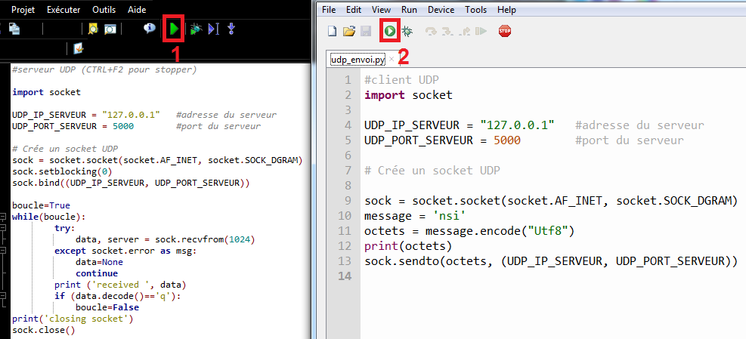

4 Identifier l’adresse IP de votre PC

Lancer l’utilitaire cmd de windows
- Appuyez simultanément sur les touches Win + R.
- Une fenêtre intitulée Exécuter s'affiche : tapez cmd puis Entrée.

Avec la commande ipconfig identifier l’adresse IP de votre PC commençant par 172.x.x.x

En binôme, décider lequel fera le serveur et le client puis adapter les adresses IP :

UDP_IP_DU_BINOME = "127.0.0.1" #adresse de la machine du binôme (à adapter)
UDP_PORT_DU_BINOME = 5000 #port de la machine du binôme (à adapter)

Recommencer l’exécution des deux programmes précédents mais sur deux machines dans le même réseau local.

Machine A | Machine B
Client (Programme client UDP) | Serveur (Programme serveur UDP)
Envoi d’un message

5 Programmation de l’IHM (Interface Homme-Machine) avec pyQT

Créer une IHM simple en utilisant les 3 widgets suivants :

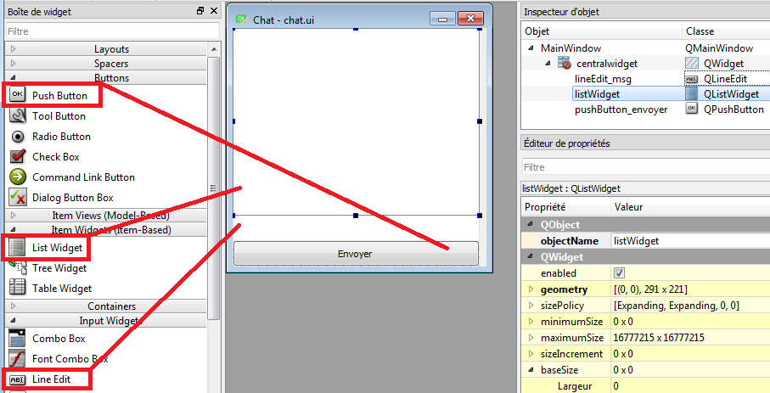

Attention Chaque machine est à la fois serveur et client.

Exemple de code à Compléter :

#Chat texte en UDP sans QUdpSocket

from PyQt5.QtGui import *
from PyQt5.QtCore import *
from PyQt5.QtWidgets import *
from PyQt5 import QtCore, QtWidgets, QtGui,uic
import sys
import socket

UDP_IP_DU_BINOME = "127.0.0.1" #adresse du client (la machine du binôme) à adapter
UDP_PORT_DU_BINOME = 5000 #port du client (la machine du binôme) à adapter

UDP_IP_MON_PC = "127.0.0.1" #adresse de mon serveur
UDP_PORT_MON_PC = 5000 #port de mon serveur

sock = socket.socket(socket.AF_INET, socket.SOCK_DGRAM)
sock.setblocking(0)
sock.bind((UDP_IP_MON_PC, UDP_PORT_MON_PC))

class MainWindows(QMainWindow):
def __init__(self):
super(MainWindows, self).__init__()
uic.loadUi('chat.ui', self) #chargement du formulaire XML
self.setFixedSize(self.size()) #la fenêtre principale n'est pas modifiable
self.show() #affiche la fenêtre MainWindows

self.pushButton_envoyer.clicked.connect(self.boutonEnvoi)
self.timer = QTimer(self) #déclaration du timer
self.timer.timeout.connect(self.miseAJour) #déclenche la méthode mise à jour
self.timer.start(100) #toutes les secondes (100ms)

def miseAJour(self):
try:
octets, server = sock.recvfrom(1024)
except socket.error as msg:
octets=None
if octets!=None:
message=octets.decode()
print('reception :',message)
self.listWidget.insertItem(0, message)
self.listWidget.item(0).setForeground(QtCore.Qt.blue)

def boutonEnvoi(self):
msg=self.lineEdit_msg.text() #récupère le texte de lineEdit
print('texte envoyé:',msg) #affiche le texte et le type
octets = msg.encode("Utf8")
print(octets)
sock.sendto(octets, (UDP_IP_DU_BINOME, UDP_PORT_DU_BINOME))

def keyPressEvent(self, e):
if e.key() == Qt.Key_Return or e.key() == Qt.Key_Enter:
self.boutonEnvoi()
elif e.key() == Qt.Key_Escape:
self.close()
print("Window closed")

app = QApplication(sys.argv)
window = MainWindows()
app.exec_()

5 Apporter des améliorations au code et à l’interface IHM.

